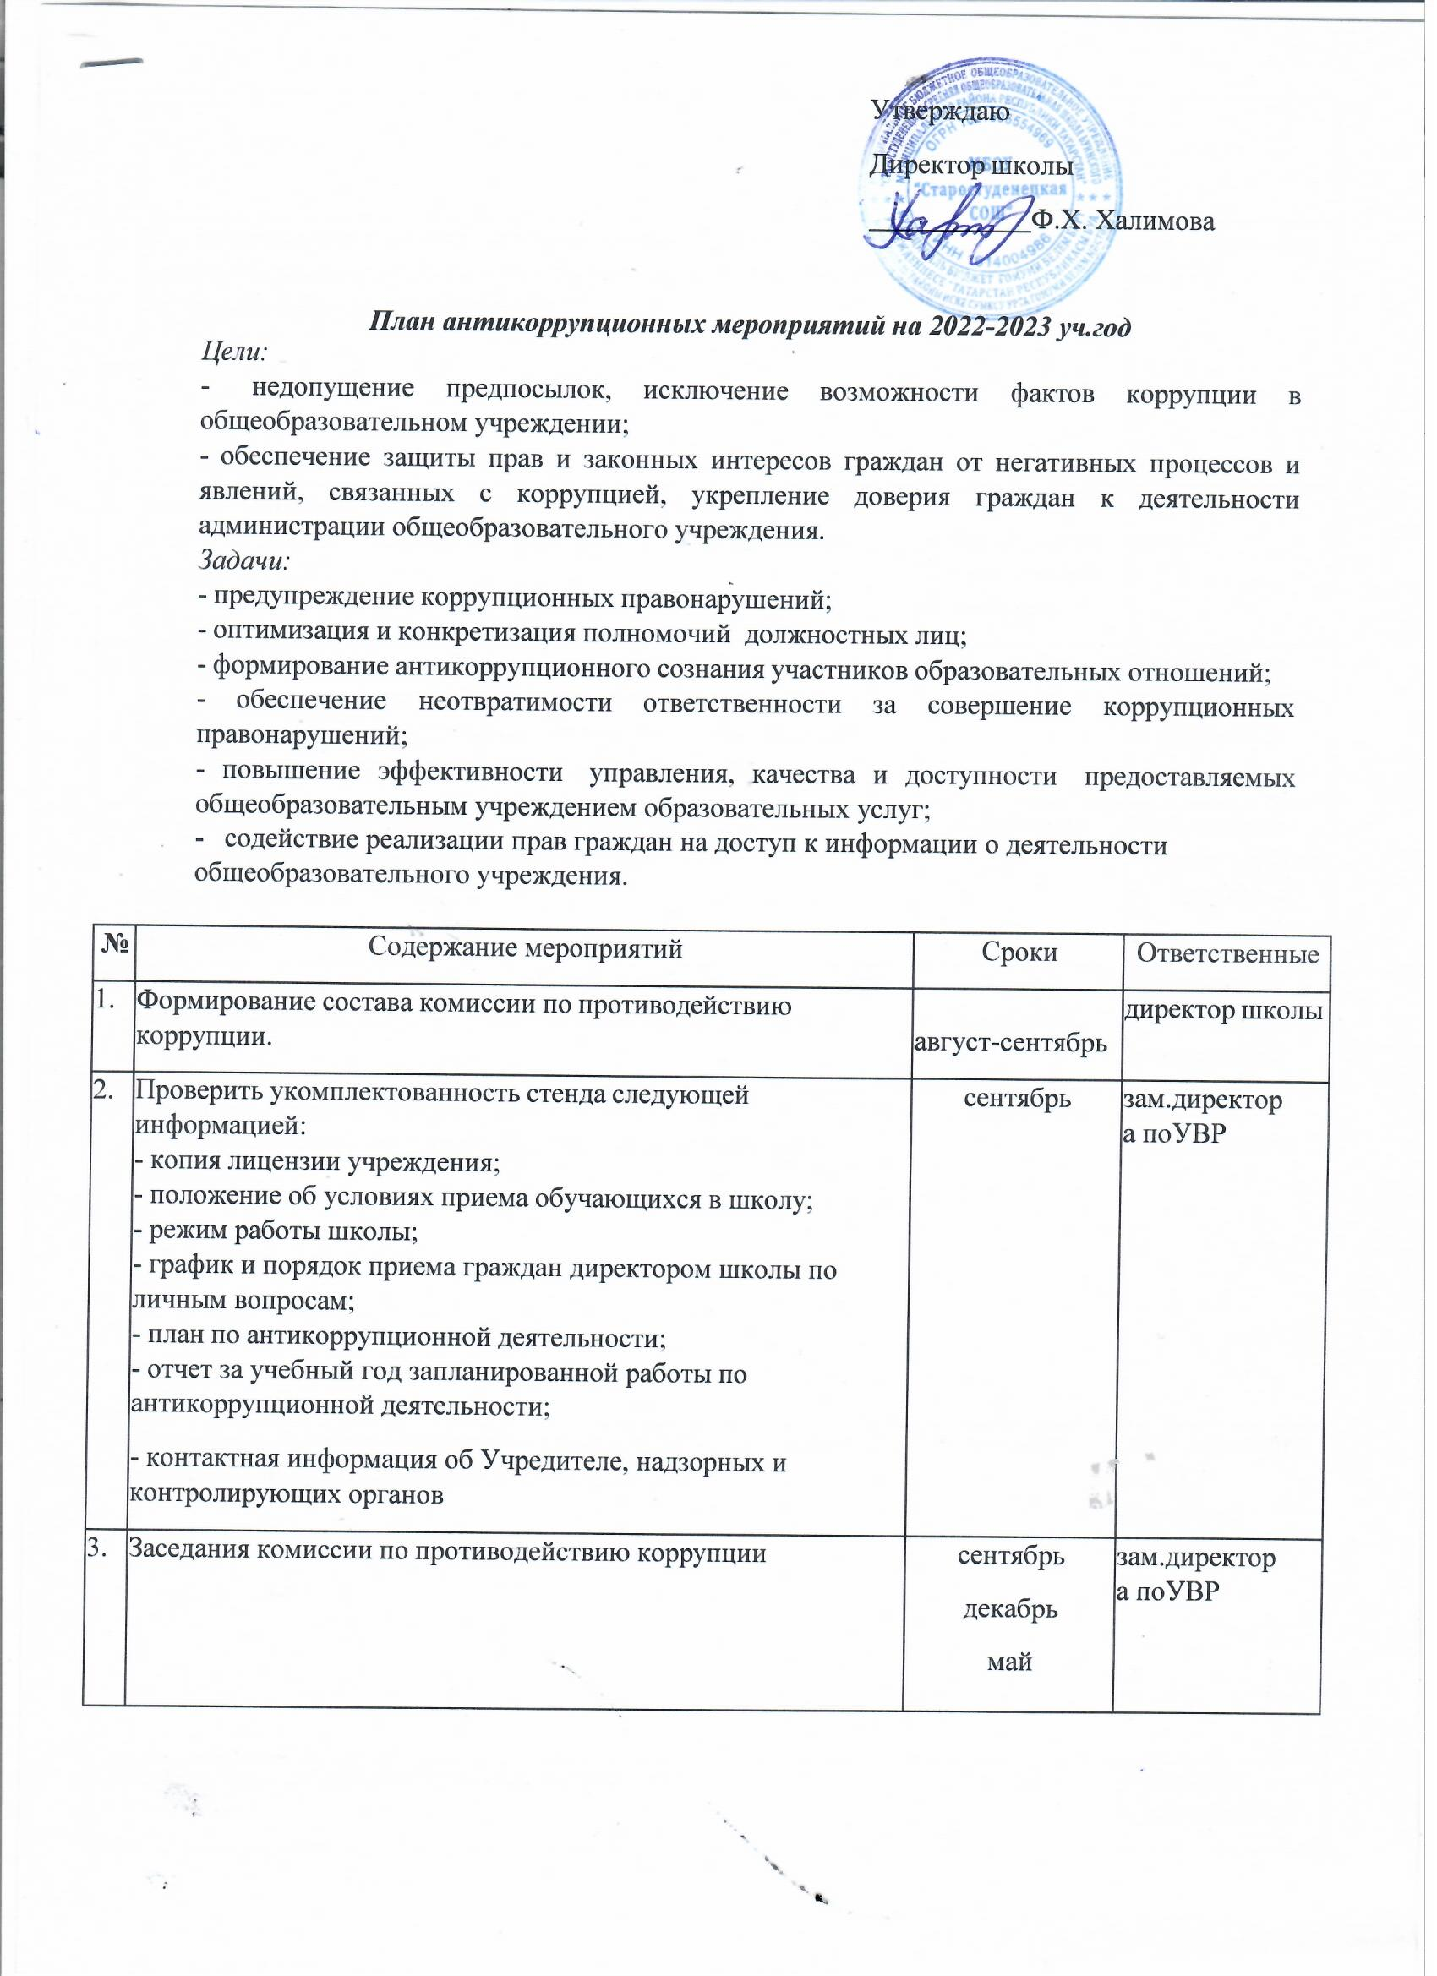

4. | Организовать выступления работников правоохранительных органов перед сотрудниками школы по вопросам пресечения коррупционных правонарушений | В течение года | Зам. директора по УВР
5. | Анализ заявлений, обращений граждан на предмет наличия в них информации о фактах коррупции в сфере деятельности школы | По мере поступления заявлений и обращений | директор школы
6. | Проверка новых должностных инструкций работников учреждения на предмет наличия в них коррупциогенных  факторов, которые могут оказать влияние на работника при исполнении им своих должностных обязанностей. | Сентябрь- октябрь | Комиссия по противодействи ю коррупции
7. | Проведение мониторинга всех локальных актов, издаваемых администрацией школы на предмет соответствия действующему законодательству  (оформляется в виде отчёта) | 1 раз в год | Комиссия по противодействи ю коррупции
8. | Проведение мероприятий по разъяснению работникам школы законодательства в сфере противодействия коррупции. | 1 раз в полугодие | Комиссия по противодействи ю коррупции
9. | Разработка памятки для родителей (законных представителей) о поведении в ситуациях, представляющих коррупционную опасность. | сентябрь | Классные  руководители
10 | Разработка памятки для педагогов о поведении в ситуациях, представляющих коррупционную опасность. | сентябрь | зам. директора по УВР,  Классные  руководители
11. | Единый классный час «Что такое коррупция» | сентябрь | Классные  руководители

12. | Конкурс на лучший плакат в 1 -9 классах "Коррупция - противоправное действие" | декабрь | Классные  руководители
13. | Оформление информационного стенда к Международному дню антикоррупции «Коррупции – нет!» | декабрь | социальный педагог
14 | Проведение классных, воспитательных часов в 1-11 классах на тему « Наши права – наши обязанности», «Право на образование» | январь | Классные руководители
15 | Неделя правовых знаний | 20-25 января | социальный педагог
16. | Встречи обучающихся с представителями правоохранительных органов: инспекторами ОДН МО МВД России «Глазовский», работниками Глазовской межрайонной прокуратуры | октябрь январь | социальный педагог
17. | Отчет директора школы перед работниками о проводимой работе по предупреждению коррупции (производственное совещание с учителями) | февраль | директор школы
18. | Отчет директора школы перед родителями обучающихся о проводимой работе по предупреждению коррупции (родительский комитет) | март | директор школы
19. | Информирование правоохранительных органов о выявленных фактах коррупции в сфере деятельности школы | По мере выявления фактов | директор  школы, зам. директора по УВР, зам. директора по ВР
20. | Размещение на официальном сайте отчёта по исполнению плана мероприятий по противодействию коррупции | 1 раз в год | зам. директора по УВР,  Низамова Г.А., ответственная за официальный сайт
21. | Анкетирование учителей по вопросам коррупции | май | , зам. директора по УВР

